Hayat Yayınları Tanıtım Bülteni
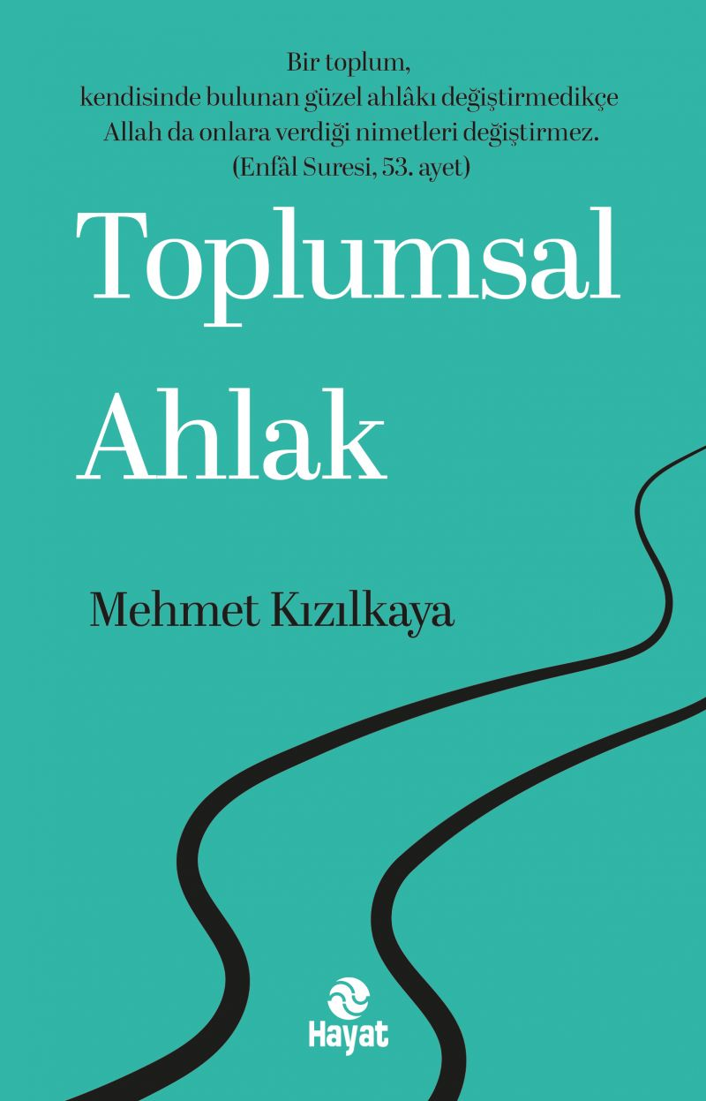 | Eser Adı: TOPLUMSAL AHLAK  Yazar Adı: MEHMET KIZILKAYA  Cilt Bilgisi:  Kitap Dili: Türkçe  İç Sayfa:  Kapak:  Selefon Türü:  Basım Tarihi: 2025  Sayfa Sayısı: 400  Kitap Boyutları: 13,5 X 21 cm  ISBN No: 9786051515953  Etiket Fiyatı: 400,00 TL  Son Okumacı: Sevgi Yıldırım (Korkut)  Kapak Grafikeri: Vildan Ekşi  Yayın Koordinatörü: Erol Şahnacı  Editör: Sevgi Korkut  Grafik - Mizanpaj: Vildan Ekşi  Editör Görevlisi: Sevgi Yıldırım (Korkut)  Mizanpajcı: Vildan Ekşi
Kitap Tanıtım Yazısı : (Arka Kapak)

Toplumun huzuru, bireylerin ahlaki duruşuyla şekillenir. Mehmet Kızılkaya, Bireysel Ahlak’ın ardından kaleme aldığı Toplumsal Ahlak adlı bu eserinde Kur’an-ı Kerim ayetleri, Peygamber Efendimizin hadisleri ve hayatın içinden gerçek hikâyelerle ahlakın toplumsal boyutunu anlatıyor.
Adalet, güven, yardımlaşma ve selamlaşma gibi değerlerin altını çizerken; rüşvet, hırsızlık, ihanet, intihar, ötanazi ve terör gibi çağımızın çağdaş kriz alanlarına İslam ahlakı çerçevesinde çözüm önerileri sunuyor.
Toplumsal düzenin sürdürülebilirliği ile ahlaki normlar arasındaki ilişkiyi hem teorik hem de pratik düzlemde irdeleyen Toplumsal Ahlak, ahlaki duyarlılığı güçlendiren, yaşanabilir bir toplum idealine nasıl ulaşılabileceğini anlatıyor.
Kitabın detay sayfasına buradan ulaşabilirsiniz :
https://hayatyayinlari.com/kitaplar/mehmet-kizilkaya-toplumsal-islami-ahlak-2090.html
Hayat Yayınları



